www.ks5u.com



**程溪中学2020-2021学年上学期高一年期中考试**

**生 物 试 卷**

1. **单选题（本题共40小题，共60分）**

1、下列关于病毒的叙述，错误的是（　　）

A. 阻断病毒的传播可降低其所致疾病的发病率。  
B. 病毒只有寄生在活的宿主细胞中才能进行生命活动。  
C. 病毒没有细胞结构，一般由蛋白质和核酸构成。  
D.新冠病毒可以利用自身的核糖体进行蛋白质合成。

2、下列有关组成细胞的元素的说法，正确的是（　　）

A. 生物体内蛋白质一定不含S  
B. 蛋白质的组成元素一定有C，H、O、N  
C. 组成生物体的大量元素中，C是最基本的元素，在细胞鲜重中含量最多  
D. 微量元素在生物体内含量很低，但不可缺少，如叶绿素的合成离不开Mg

3、下列关于组成生物体元素及化合物的叙述，正确的是（　　）

A. 磷脂、蛋白质、脱氧核糖都含有的组成元素是C、H、O、N、P  
B. 蛋白质彻底水解得到的是氨基酸，核酸彻底水解得到的是核苷酸  
C. 碘是合成甲状腺激素的原料，所以常在食盐中加碘  
D. 加热变性后的蛋白质不能与双缩脲试剂产生紫色反应

4、若通过实验来证明“钾离子是植物生长发育所必需的无机盐”，则以下设计错误的是（ ）

A. 选择生长旺盛、长势相同的若干绿色小麦幼苗作为实验材料  
B. 需要配制“不含钾离子的完全培养液”和“只含钾离子的培养液”作对照  
C. 所有小麦幼苗应该放置在条件适宜且相同的环境中培养  
D. 出现缺钾症状后需要再向培养液中添加钾离子，并继续观察幼苗生长状况

5、生物体的生命活动离不开水，下列关于水的叙述，错误的是（　　）

A. 在最基本生命系统中H2O有自由水和结合水两种存在形式  
B. 由氨基酸形成多肽链时，生成物H2O中的氢来自氨基和羧基  
C. 自由水和结合水在一定条件下可以相互转化  
D. 低温使细胞内结合水含量降低，自由水含量增加，以适应低温环境

1. 下列关于细胞器的叙述正确的是（　　）

A. 高尔基体是肽链合成和加工的场所  
B. 正常状态下溶酶体对自身机体的细胞结构无分解作用  
C. 蓝细菌的细胞的能量来源于其线粒体有氧呼吸过程  
D. 成人心肌细胞中的线粒体数量比腹肌细胞的多

7、下列有关显微镜操作及原理的叙述，错误的是（ ）

A．换用高倍镜后，物像变大，视野变暗

B．目镜的放大倍数越小，镜头越长

C. 100倍视野下看到充满视野的16个完整细胞，放大至400倍时能看到1个细胞

D、换成高倍镜后，物镜距离载玻片更远了

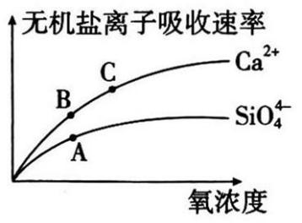8、如图表示番茄随环境中氧浓度的变化，从培养液中吸收Ca2+和的曲线。影响A、B两点与B、C两点吸收量的主要因素分别是  （  ）  
 A. 离子浓度、载体数量

B. 离子浓度、呼吸作用强度

C. 载体数量、离子浓度

D. 载体数量、呼吸作用强度

9、下列有关细胞核的叙述，正确的是（　　）

A. 原核细胞的拟核除没有核膜外，其他结构与真核细胞的细胞核没有差别  
B. 真核细胞在光学显微镜下可观察到染色质  
C. 并不是所有的物质都可以通过核孔  
D. 真核生物的DNA都位于细胞核内的染色体（质）上

10、有三个核酸分子，经分析已知，共有五种碱基、八种核苷酸、四条核苷酸链，它们是（　　）

A. 1个DNA和2个RNA B. 3个DNA  
C. 2个DNA和1个RNA D. 3个RNA

11、下列关于实验试剂的选择和现象（或目的）的描述，完全正确的是（　　）

A. 蛋白质的检测：双缩脲溶液、紫色  
B. 脂肪的检测：体积分数为95%的酒精溶液、洗去浮色  
C. 马铃薯块茎含糖丰富，是检测还原糖的好材料  
D. 大豆种子匀浆可以作为检测脂肪的理想材料

12、关于生命系统的结构层次说法正确的是（　　）

A. 一棵桑树的结构层次由小到大依次为：细胞→组织→器官→系统→个体  
B. 病毒没有细胞结构，故它的生命活动与细胞无关  
C. 覆盖全身的皮肤属于器官层次的描述  
D. 一片草原上昆虫和小鸟构成一个群落

13、以下蛋白质功能描述不准确的是（　　）

A. 催化功能，如大多数酶 B. 免疫功能，如抗体  
C. 运输功能，如胰岛素 D. 构成生物体和细胞的重要组成成分，如羽毛

14、地球上最大的生命系统是（　　）

A. 细胞 B. 海洋生态系统 C. 个体 D. 生物圈

15、下列有关生物膜系统的叙述，不正确的是（　　）

A. 细胞膜使细胞有相对稳定的内部环境  
B. 细胞膜把细胞分隔成许多小区室  
C. 细胞内许多重要的化学反应都是在生物膜上进行的  
D. 广阔的膜面积为酶提供了大量的附着位点

16、下表中列举了几种功能不同的多肽化合物，下列有关描述错误的是（ ）

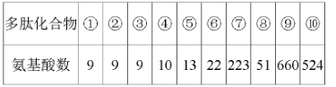

A．多肽化合物①②③功能不同的原因有氨基酸的种类、数目、排列顺序等不同

B．若多肽化合物⑧由两条链组合而成，则⑧中含有的肽键数为49

C．多肽化合物⑦⑨⑩中常见的氨基酸最多为21种

1. 表中数据表明，氨基酸的数目相同的蛋白质不一定是同一种蛋白质

17、构成生物体的氨基酸约21种，有的氨基酸几乎不溶于水，而有的氨基酸却易溶于水，这种差异的产生最可能取决于两者的（　　）

A. R基组成不同 B. 氨基、羧基数目不同  
C. 结构完全不同 D. 相对分子质量不同

18、下列各组化合物中，由相同元素组成的是（　　）

A. 抗体、乳糖 B. 胰岛素、蔗糖  
C. 氨基酸、核苷酸 D. 纤维素、脂肪

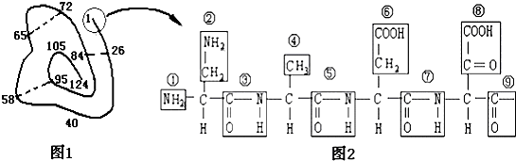19、下面是某蛋白质的肽链结构示意图（图1中数字为氨基酸序号）及部分肽链放大图（图2），请据图判断下列叙述中正确的是（　　）

A. 该蛋白质中含有1条肽链和124个肽键  
B. 图1的肽链完全水解需要123个水分子  
C. 从图2可推知图1的肽链至少含有2个游离的羧基  
D. 图2中含有的R基是①②④⑥⑧

20、请判断下列几则广告语中有多少条存在科学性错误（　　）  
①某种食品由纯天然谷物制成，不含任何糖类，糖尿病患者也可放心大量食用  
②这种饮料含有多种无机盐，能有效补充人体运动时消耗的能量  
③这种营养品含有人体所需的全部8种必需氨基酸  
④这种口服液含有丰富的钙、铁、锌、硒等微量元素

A. 4条 B. 2条 C. 3条 D. 0条

21、观察如图所示的模式图，相关说法错误的是（　　）  
A. 此图表示的是真核细胞细胞核结构模式图  
B. 图中2为核孔，通过该结构不仅可实现核质之间的物质交换，还可实现核质之间的信息交流  
C. 图示中4为核膜，它是一种双层生物膜，可将核内物质与细胞质分开  
D. 图示中1为染色质，该结构与原核细胞中拟核的化学本质相同，均为DNA分子

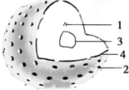

22、下列能发生质壁分离的细胞是（　　）

A. 根尖分生区细胞 B. 人体血液中的红细胞  
C. 洋葱鳞片叶的内表皮细胞 D. 煮熟的萝卜细胞

​​23、下列细胞结构中具有单层膜的是（    ）  
①高尔基体②叶绿体③中心体④液泡⑤细胞核⑥线粒体⑦核糖体⑧内质网⑨细胞膜

A. ①④⑧⑨ B. ②⑤⑥ C. ③⑦ D. ①③⑤⑦

24、在豚鼠的胰腺腺泡细胞中，参与分泌蛋白的合成与分泌的细胞器有​​​​​​​（   ）

A. 线粒体、中心体、高尔基体、内质网  
B. 线粒体、核糖体、内质网、高尔基体  
C. 内质网、核糖体、叶绿体、高尔基体  
D. 高尔基体、内质网、核糖体、中心体

25、下列关于几种细胞器示意图的说法，正确的是（    ）

A. A，D与胰岛素的合成、分泌有关

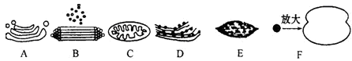

B. 细菌中的B，F都没有膜结构  
C. C是大肠杆菌有氧呼吸的主要场所

D. E是蓝细菌光合作用的场所

26、真核细胞中，既具有双层膜又含有DNA分子的结构是（ ）

A. 核膜、线粒体、叶绿体 B. 线粒体、叶绿体、细胞核  
C. 内质网、线粒体、高尔基体 D. 溶酶体、叶绿体、高尔基体

27、下列有关细胞膜的叙述，正确的是（    ）

A. 细胞膜两侧的离子浓度差是通过自由扩散实现的  
B. 分泌蛋白分泌到细胞外的过程体现了细胞膜的结构特性  
C. 细胞膜与内质网膜、高尔基体膜在结构上是直接相连的  
D. 细胞膜中的磷脂分子是由胆固醇、脂肪酸和磷酸组成的

28、脂溶性小分子物质较容易通过细胞膜，这是因为（ ）

A. 细胞膜以磷脂双分子层为基本支架  
B. 细胞膜上有运输脂质物质的载体蛋白  
C. 细胞膜糖蛋白具有信号识别作用  
D. 磷脂分子和蛋白质分子可以自由移动

29、异体器官移植时存在细胞间排斥现象，以下有关细胞膜的结构与功能的叙述中，哪一项与之最为相关（ ）

A. 细胞膜控制物质进出  
B. 细胞膜表面的糖蛋白具有识别功能  
C. 细胞膜上的磷脂分子和蛋白质分子具有一定流动性  
D. 细胞膜作为细胞的边界将细胞与其他细胞分隔开来

30、下图是生物膜的结构模型，关于生物膜的结构及功能的叙述，正确的是（ ）

A. 线粒体膜、叶绿体膜是由双层磷脂分子构成的，细胞膜是由单层磷脂分子构成的  
B. 动物细胞融合与钠、钾离子的进出均依赖于细胞膜的选择透过性  
C. 膜上的糖蛋白具有信息传递的作用，能够将信息分子转移到细胞内发挥作用  
D. 胆固醇是构成细胞膜的重要成分，在人体内还参与血液中脂质的运输

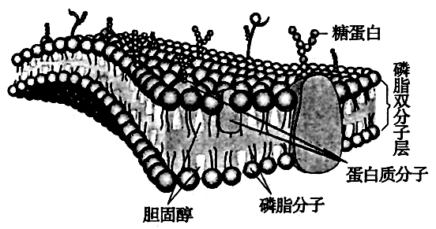

31、若将细胞膜中的磷脂提取后放入盛有水的容器中，下列能正确反映其分布情况的是（  ）

A. B.   
C.   D.

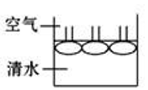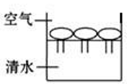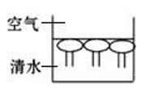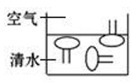

32、在培养玉米的溶液中加入某种阴离子，结果发现玉米根细胞在吸收该种阴离子的同时，对Cl-的主动吸收减少，而对K+的主动吸收并没有影响，原因可能是  （    ）

|  |  |
| --- | --- |
| A、该种阴离子妨碍了能量的生成 | B、种阴离子抑制了主动运输 |
| C、该种阴离子抑制了细胞呼吸 | D、该种阴离子的载体蛋白和Cl-的相同 |

D. ④的功能:实现核质之间频繁的物质交换和信息交流

33、下列关于细胞核结构和功能的叙述,正确的是 （ ）

A. 核仁与某种DNA的合成以及核糖体的形成有关  
B. 不同细胞的细胞核数量和结构都是相同的  
C. 核孔是RNA和蛋白质等大分子物质出入细胞核的通道  
D. 细胞核是遗传信息库,是细胞代谢和遗传的中心

34、取某植物的成熟叶片，用打孔器获取叶圆片，等分成两份，分别放入浓度（单位为g/mL)相同的甲糖溶液和乙糖溶液中，得到甲、乙两个实验组（甲糖的相对分子 质量约为乙糖的2倍）。水分交换达到平衡时，检测甲、乙两组的溶液浓度，发现甲组中甲糖溶液浓度升高。在此期间叶细胞和溶液之间没有溶质交换。据此判断下列说法错误的是（   ）

A. 甲组叶细胞吸收了甲糖溶液中的水使甲糖溶液浓度升高  
B. 若测得乙糖溶液浓度不变，则乙组叶细胞的净吸水量为零  
C. 若测得乙糖溶液浓度降低，则乙组叶肉细胞可能发生了质壁分离  
D. 若测得乙糖溶液浓度升高，则叶细胞的净吸水量乙组一定大于甲组

35、下列有关细胞吸水和失水的叙述正确的是（ ）

A. 水分子进出细胞取决于细胞内外溶液的浓度差  
B. 当外界溶液的浓度比细胞质的浓度低时,哺乳动物红细胞失水皱缩  
C. 当外界溶液的浓度比细胞液的浓度低时,洋葱鳞片叶的表皮细胞吸水涨破  
D. 用紫色洋葱鳞片叶外表皮不同部位观察到的质壁分离程度相同

36、如图A为两个渗透装置，溶液a、b为不同浓度的同种溶液，且a溶液浓度溶液浓度<b溶液浓度，c为清水，图B为显微镜下观察到的某植物表皮细胞，下列叙述错误的是（ ）

A. 图A中装置2的液面一段时间后会高于装置1的液面  
B. 图B中的⑤、④、⑥相当于图A中的②  
C. 若图B所示为某农作物的根毛细胞，此时应及时灌溉  
D. 图B中的⑦与图A中的②通透性不同

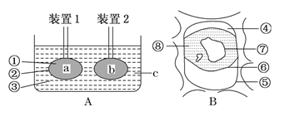

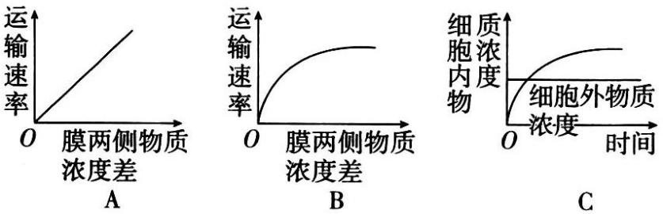37、如图A、B、C表示的是物质跨膜运输的三种方式，以下说法错误的是（ ）

A. 图A表示的是自由扩散  
B. 图B所示运输方式的运输速率的限制因素一定是能量  
C. 图C表示的是主动运输  
D. 图C中细胞内物质浓度在高于细胞外物质浓度后仍可以升高，说明该物质存在逆浓度运输

38、糖类和脂质与人体健康息息相关，下列叙述错误的是（ ）

A. 葡萄糖是细胞生命活动的主要能源物质  
B. 乳汁中的乳糖经水解可产生半乳糖  
C. 脂肪是细胞内良好的储能物质  
D. 素食者可以从摄入的纤维素中获得能量

39、下列有关生物体内水和无机盐的叙述，错误的是（ ）

A. 自由水与结合水比值下降时，有利于植物度过不良环境  
B. 种子萌发时，自由水与结合水比值上升，细胞内新陈代谢加快  
C. 结合水为细胞内的结构物质，是细胞内的良好溶剂  
D. 细胞中的无机盐大多数都是以离子的形式存在

40、下图是核酸的基本组成单位核苷酸的结构图，下列说法正确的是（ ）

A. 比较组成DNA与RNA的④，只有②存在不同  
B. 若③是T，则④叫做胸腺嘧啶脱氧核糖核酸  
C. 若③是尿嘧啶，则②是脱氧核糖  
D. 若②是脱氧核糖，则④构成的核酸主要分布在细胞核

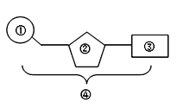

二、填空题：（本大题 40分）

41、（9分）下图A、B是细胞亚显微结构模式图，请据图回答：   
  
   
（1）图B细胞可能表示的是下列中的__________。

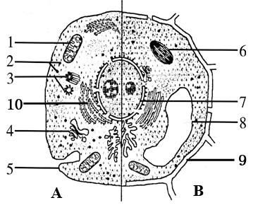

A. 黑藻叶肉细胞        B. 大肠杆菌细胞

C. 洋葱根尖细胞        D. 人乳腺细胞

（2）若图A细胞是能产生并分泌抗体（蛋白质）的浆细胞，其合成抗体的场所是[ ]_________，合成后将在[10]中加工，再进入[ ]_________中进行进一步的加工。分泌蛋白的合成及分泌过程中，细胞膜的面积__________（填“增大”、“不变”或“减小”）。

（3）科学家在研究分泌蛋白的合成和分泌过程中，常采用的实验方法是____________ _____。

（4）在玉米田中有时会出现极少量的白化苗，该白化苗由于不能通过光合作用合成有机物质而很快死亡，你认为这是由细胞中[ ]__________发育异常导致的。“停车坐爱枫林晚，霜叶红于二月花”，与之有关的细胞结构是[ ]________ __。

（5）研究表明硒对线粒体膜有稳定作用，可以推测人体缺硒时下列细胞中最易受损的是：_________。

A. 脂肪细胞   B. 成熟红细胞   C. 心肌细胞   D. 口腔上皮细胞

（6）图中不属于细胞生物膜系统的有______________ (填图中标号)。

42、（11分）如图为细胞膜结构示意图，M、N表示细胞膜的两侧，A、B、D表示细胞膜上的物质，a、b、c、d、e表示物质进出细胞的方式。请回答问题：

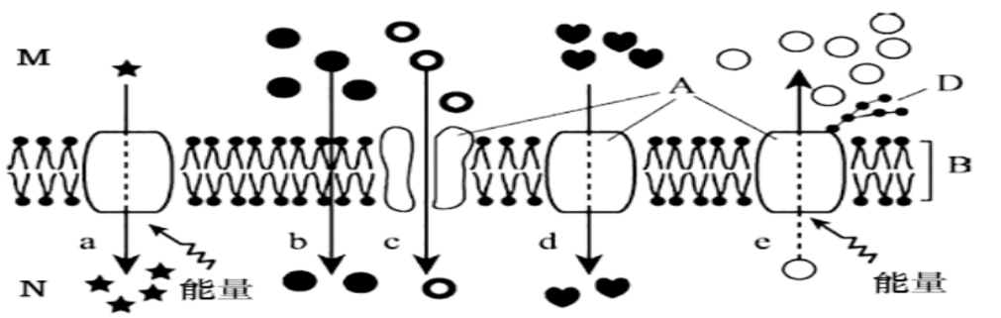

（1）图中所示的细胞膜模型称为______________________。O2、CO2等气体都是通过进入细胞的过程可由______代表（填字母）。图中[A]_____的基本组成单位是_____ 。构成细胞膜基本支架的结构是[ ]______ 。

（2）若下图中曲线a、b表示物质运输（不包括胞吞和胞吐）的方式，则方式b可代表的运输方式有_______________________。

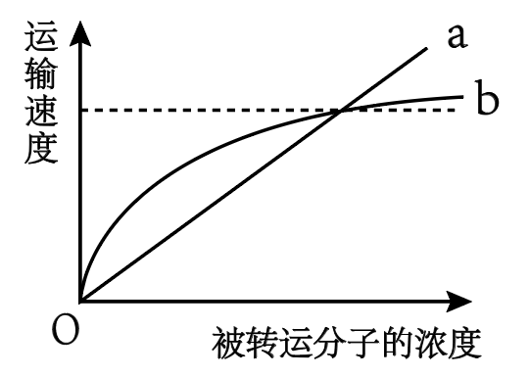

（3）精子和卵细胞融合形成受精卵时，首先需要互相识别，然后才能融合。该过程体现了细胞膜的_________________________________功能。

(4)吞噬细胞吞噬细菌的过程体现了细胞膜具有______ 性,这是因为________________________。

(5)细胞膜的外侧是______(填“M”或“N”)侧,判断的依据是**_____________________________。**

43、（6分）水通道蛋白位于部分细胞的细胞膜上，能介导水分子跨膜运输，提高水分子的运输速率。下图是猪的红细胞在不同浓度的NaCl溶液中，红细胞体积和初始体积之比的变化曲线，O点对应的浓度为红细胞吸水涨破时的NaCl浓度。  
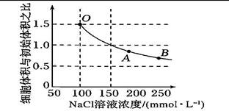

（1）哺乳动物成熟的红细胞是提取细胞膜的良好材料，原因是_____。在低渗溶液中，红细胞吸水涨破释放内容物后，剩余的部分称为“血影”，则“血影”的主要成分是_____ 。根据图示可知，猪的红细胞在浓度为_____ mmol·L-1的NaCl溶液中能保持正常形态。

（2）分析图，将相同的猪的红细胞甲、乙分别放置在A点和B点对应NaCl溶液中，一段时间后，乙细胞的吸水能力_______（填“大于”“小于”或“等于”）红细胞甲，原因是______。

（3）将猪的红细胞和肝细胞置于蒸馏水中，发现红细胞吸水涨破所需时间少于肝细胞，结合以上信息分析，其原因可能是______。

44、（7分）菌中的肉毒梭菌是致死性最高的病原体之一，肉毒梭菌的致病性在于其产生的神经麻痹毒素，即肉毒类毒素．肉毒类毒素是由两条肽链盘曲折叠而成，组成的一种生物大分子，如图是肉毒类毒素的局部结构简式。请据此回答：  
  
（1）肉毒类毒素的化学本质是______，其基本组成单位的结构通式是______。  
（2）高温可使肉毒类毒素失活的主要原理是______。  
（3）由上图可知，该片段由______种氨基酸组成，由该片段形成的化合物的名称为______。  
（4）一分子肉毒类毒素至少含有______个氨基，若组成该肉毒类毒素的氨基酸有50个，氨基酸平均相对分子质量为120，则该毒素的相对分质量是______。

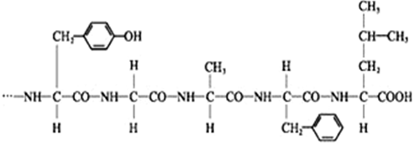

45、（7分）科学家已经通过化学实验证明细胞膜中含有磷脂分子。请你设计一个实验验证细胞膜中含有蛋白质成分。

（1）实验课题：验证细胞膜中含有蛋白质成分。

（2）实验目的：利用化学试剂检测细胞膜中的蛋白质成分。

（3）实验原理：________________________________________________________。

（4）实验材料：细胞膜样液、蒸馏水、洁净试管、滴管、双缩脲试剂等。

（5）实验步骤。

第一步：取洁净的试管2支，编号为甲、乙。

第二步：向甲试管中滴加2mL的细胞膜样液，____________________________________ 。

第三步：____________________________________________________________。

（6）预测实验现象：_____________________________________________________________。

（7）实验结论：_____________________________________________________________。

**2020-2021学年上学期高一年期中考试生物答案**

1. 单选题：60分，每题1.5分

D B C B D D D D C A , A C C D B A A D B C

D C A B A B B A B D , A D C D A B B D C D

二、填空题：40分 每空一分

41、【答案】（1）A  （2）2；核糖体；  4；高尔基体；增大  
（3）同位素标记法（或放射性同位素标记法或同位素示踪法）  
（4）6；叶绿体；8；液泡  （5）C （6）2、3、9

42、【答案】(1)流动镶嵌模型；b   蛋白质 氨基酸 B 磷脂双分子层  
(2)协助扩散和主动运输   
(3)进行细胞间的信息交流

（4）一定流动；组成细胞膜的磷脂分子和大多数蛋白质分子是可以运动的  
（5）M；M侧有多糖与蛋白质结合形成的糖蛋白,糖蛋白位于细胞膜外侧

43、【答案】（1）哺乳动物成熟红细胞中无细胞核和众多细胞器；蛋白质和磷脂；150        
（2）大于；红细胞乙失水量多，细胞质浓度较高，吸水能力较强    
（3）红细胞细胞膜上存在水通道蛋白，而肝细胞细胞膜上没有

44、【答案】蛋白质   高温破坏蛋白质结构，使其变性失活  5  五肽  2  5136

45、【答案】（3）蛋白质与双缩脲试剂发生反应显紫色  
（5）向乙试管中滴加2 mL的蒸馏水；向甲、乙试管中分别加入等量的双缩脲试剂，振荡摇匀，观察溶液颜色变化  
（6）甲试管中液体变为紫色，乙试管中液体无颜色变化  
（7）细胞膜中含有蛋白质成分